**ĐẠI HỌC ĐÀ NẴNG**

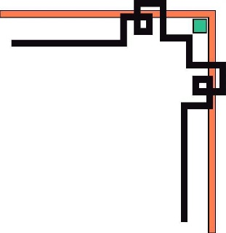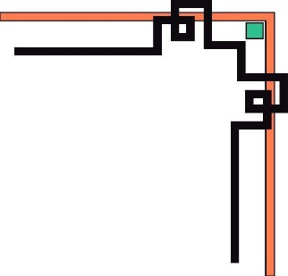

**TRƯỜNG ĐẠI HỌC BÁCH KHOA**

**KHOA CÔNG NGHỆ THÔNG TIN**

**-----🙞🙜🕮🙞🙜-----**



**ĐỒ ÁN LTHT & VĐK**

**ĐỀ TÀI: HỆ THỐNG ĐIỂM DANH BẰNG THẺ TỪ**



**GVHD :** TS Ninh Khánh Duy

**SVTH :** Trần Hữu Trung - 102150142

Lê Đình Tuyến - 102150144

Trần Quốc Đại – 102150089

Đà Nẵng, tháng 05 / 2018

# LỜI MỞ ĐẦU

Việc quản lí nhân viên trong một cơ quản, tổ chức rất quan trọng, nó ảnh hưởng đến năng suất làm việc của tổ chức. Việc đi làm đúng giờ cũng là một việc cần có sự quản lí của con người hay được tự động hóa bằng một hệ thống điện tử.

Theo lý thuyết quản lý của các nước tiên tiến, ý thức làm việc quan trọng hơn trình độ. Qua việc sử dụng máy chấm công bằng thẻ từ, tất cả các lần đăng nhập của nhân viên thể hiện rõ nhân viên đang ở mức độ nào về ý thức làm việc và lỡ trong tháng nhân viên có lỡ đi làm muộn thì cũng sẽ có những thống kê để nhân viên đó có thể tự điều chỉnh bản thân.

Ngoài việc tạo cho nhân viên có tác phong công nghiệp và ý thức làm việc, việc sử dụng máy chấm công cũng đồng thời làm tăng tính chuyên nghiệp của doanh nghiệp trước các đối tác, bạn hàng.

Việc chấm công hiện nay là một tác vụ thật sự cần thiết và diễn ra hàng ngày trong các doanh nghiệp. Qua việc quản lý tốt giờ giấc làm việc của nhân viên, doanh nghiệp có thể tăng thêm được hiệu quả hoạt động kinh doanh với những con số biết nói.

Nhằm nghiên cứu và phát triển hệ thống đó thì nhóm chúng em đã thực hiện đề tài Hệ thống chấm công bằng thẻ từ, hệ thống gồm 1 bộ đọc và website quản lí, chúng ta sẽ tìm hiểu rõ hơn từ các mục bên dưới.

Chúng em xin gửi lời cảm ơn sâu sắc đến giảng viên hướng dẫn Tiến sĩ Ninh Khánh Duy, người đã hỗ trợ tận tình cho chúng em trong quá trình hoàn thành đồ án.

Trong quá trình hoàn thành đồ án không thể tránh khỏi những thiếu sót, chúng em mong nhận được sự đóng góp ý kiến của các thầy để hoàn thiện hơn.

Chúng em xin chân thành cảm ơn!

# MỤC LỤC

**LỜI MỞ ĐẦU** 2

**MỤC LỤC** 3

**I.** **GIỚI THIỆU** 4

**II.** **MỤC TIÊU** 4

**III.** **PHÂN CÔNG NHIỆM VỤ** 5

**IV.** **GIẢI PHÁP** 7

**1.** **Sơ đồ khối hệ thống** 7

**2.** **Phương thức hoạt động của hệ thống** 8

**V.** **MÔ TẢ PHẦN CỨNG** 9

**1.** **Wemos D1 Uno** 9

**2.** **Module RFID và thẻ từ** 10

**3.** **Loa** 11

**4.** **Đèn Led báo khi quét thẻ** 11

**5.** **Dây nối** 11

**6.** **Pin** 12

**VI.** **MÔ TẢ PHẦN MỀM** 14

**VII.** **ĐÁNH GIÁ HỆ THỐNG** 18

**VIII.** **KẾT LUẬN** 18

**IX.** **TÀI LIỆU THAM KHẢO** 18

1. **GIỚI THIỆU**

Hệ thống điểm danh tự động bằng thẻ từ: giúp quá trình quản lý nhân sự của công ty, quản lí giáo viên, quản lý học sinh sinh viên trong trường học, vị trí của đối tượng quản lý được dễ dàng nhanh chóng và chính xác, giúp nâng cao hiệu quả quản lý nhân sự của công ty, của nhà trường đối với học sinh sinh viên về mọi mặt của công tác đào tạo và quản lý con người. Các sự kiện vắng mặt, điểm danh, truy xét địa điểm vị trí. được dễ dàng hiển thị trên hệ thống một cách tức thời và chính xác. Mỗi nhân viên, học sinh sinh viên chỉ cần đeo 1 tag hoặc thẻ RFID, tại các vị trí trong công ty, nhà trường phủ sóng RFID là dễ dàng có thể đem lại kết quả quản lý như mong muốn.

1. **MỤC TIÊU**

* Sản phẩm cuối cùng:

Hệ thống điểm danh hằng ngày áp dụng cho các công ty, trường học, giúp việc quản lí nhân sự và học sinh, sinh viên có hiệu quả.

* Tính năng:

+ Điểm danh tự động bằng thẻ từ.

+ Thống kê thông tin về số lần vắng hoặc trễ của tất cả nhân viên, sinh viên.

+ Phân quyền xem thông tin của các user login vào.

* Yêu cầu:

+ Dễ sử dụng, ổn định, đa chức năng.

+ Hệ thống đọc thẻ từ, thu phát RFID, module ESP8266,... Sử dụng vi điều khiển.

+ Giá thành rẻ, dễ dàng lắp đặt.

1. **PHÂN CÔNG NHIỆM VỤ**

**Bảng 1.** Phân công nhiệm vụ của từng thành viên

|  |  |  |  |  |
| --- | --- | --- | --- | --- |
| Tuần | Công việc | Người thực hiện | Ngày bắt đầu | Ngày kết thúc |
| 23 - 24 | + Tìm và chọn đề tài, xây dựng ý tưởng.  + Viết báo cáo giới thiệu đề tài.  + Tìm hiểu về chức năng cách sử dụng các thiết bị. | + Trần Hữu Trung    + Lê Đình Tuyến  + Trần Quốc Đại | 08/01/2018 | 20/01/2018 |
| 25 - 27 | + Xây dựng chức năng.  + Liệt kê các thiết bị cần dùng, tìm hiểu kĩ hơn về chức năng của nó.  + Mua thiết bị, sử dụng các thiết bị có sẵn từ các anh chị khóa trước.  + Đọc tài liệu tham khảo về đề tài qua các kênh lập trình IoT,….. | + Trần Hữu Trung    + Lê Đình Tuyến  + Trần Quốc Đại | 22/01/2018 | 09/02/2018 |
| 30 - 32 | + Tìm hiểu kĩ về moudle RFID và thư viện lập trình của nó.  + Tìm hiểu về ESP8266 và thư viện lập trình của nó  + Tìm hiểu về server lưu dữ liệu | Trần Hữu Trung  Lê Đình Tuyến  Trần Quốc Đại | 26/02/2018 | 17/03/2018 |
| 33 - 34 | + Viết giao diện web  + Xây dựng cơ sở dữ liệu  + Chức năng nhận dữ liệu từ module RFID  + Phân tích dữ liệu nhận được để xử lí  + Viết các module cần thiết để phân tích người dùng | + Trần Hữu Trung  + Lê Đình Tuyến | 19/03/2018 | 31/03/2018 |
| 35 - 36 | + Lắp ráp các Module với nhau, thực thi code  + Deploy web lên host và chạy demo | + Trần Hữu Trung    + Lê Đình Tuyến  + Trần Quốc Đại | 02/04/2018 | 14/04/2018 |
| 37 | + Kiểm tra hoạt động, demo và test  + Viết báo cáo cuối cùng  In báo cáo | + Trần Hữu Trung    + Lê Đình Tuyến  + Trần Quốc Đại | 16/04/2018 | 21/04/2018 |

1. **GIẢI PHÁP**
2. **Sơ đồ khối hệ thống**

Đưa dữ liệu, lưu vào server

Truy xuất dữ liệu

Module đọc thẻ từ

Hình 1: Sơ đồ khối quá trình hoạt động của ứng dụng

**Nhiệm vụ từng khối:**

-Module đọc thẻ từ: Đọc dữ liệu từ thẻ từ của người dùng, đưa vào khối vi xử lí.

- Khối vi xử lý: Đọc dữ liệu được đưa vào Module đọc thẻ từ, xử lí dữ liệu, thu thập dữ liệu, nhờ ESP8266 đẩy dữ liệu lên server.

- Server: sẽ lưu lại toàn bộ thông tin được gửi lên từ các module phía dưới, phục vụ cho việc truy xuất sau này.

- Truy xuất dữ liệu: Hiển thị thông tin mà người dùng cần, sử dụng 1 website để hiển thị.

1. **Phương thức hoạt động của hệ thống**

* Mỗi nhân viên, HSSV sẽ được cấp một thẻ RFID chứa mã số, thông tin của nhân viên, HSSV đó. Các thẻ này có thể được thiết kế dưới dạng thẻ nhân viên, thẻ trường học, thẻ HSSV, gắn lên cặp, quần áo hoặc vòng đeo... cho người sử dụng.
* Các đầu đọc RFID và Ăng-ten sẽ được gắn ở một 1 vị thuận lợi trong công ty hoặc trường học, những nơi quan trọng, đảm bảo phủ sóng toàn bộ khuôn viên của công ty, trường học cần quản lý nhân sự, HSSV.
* Đưa toàn bộ dữ liệu lên server để lưu lại, phục vụ thống kê.
* Thông qua hệ thống phần mềm website quản lý sẽ giúp quản lí nhân sự hay HSSV và những bộ phận liên quan biết được việc có mặt hay vắng mặt của nhân viên, HSSV, biết được những nhân viên, HSSV đi trễ hay vị trí của HSSV... tăng hiệu quả hoạt động của công ty nhà trường và giáo dục HSSV. Tuy nhiên hệ thống sẽ không quản lý nếu một HSSV nào đó đã rời khỏi trường học.

1. **MÔ TẢ PHẦN CỨNG**
2. **Wemos D1 Uno**

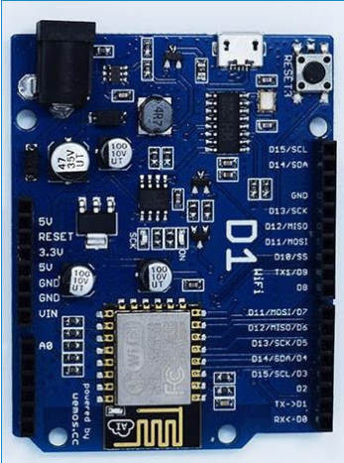

Hình 2: Hình ảnh Wemos D1 uno

* Đầu vào:

- Nguồn điện áp thích hợp 5V.

- Code thực hiện các chức năng của hệ thống và phân tích.

- Nhận thông tin từ RFID

* Đầu ra:

- Gửi thông tin id của thẻ từ lên server

- Gửi tín hiệu báo ra loa và đèn Led

***Nét đặc biệt của Wemos D1 Uno : Mạch được lắp thêm thiết bị ESP8266 để việc kết nối giữa module wifi với vi xử lí được dễ dàng hơn.

1. **Module RFID và thẻ từ**

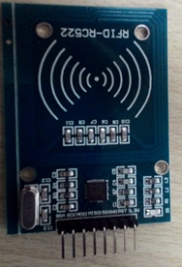

Hình 3: Hình ảnh về module đọc thẻ từ RFID

* Đầu vào:

Đọc dữ liệu bên trong thẻ từ

* Đầu ra:

Gửi thông tin của thẻ từ vào Wemos D1 Uno để xử lí tiếp.

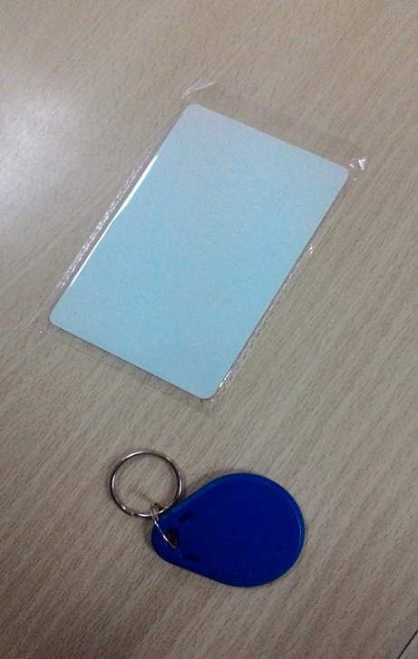

Hình 4: Các loại thẻ từ

* Chức năng: Chứa thông tin của người sử dụng, và cung cấp dữ liệu cho Module đọc RFID

1. **Loa**

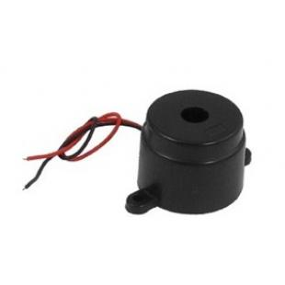

Hình 5: Loa buzzer

1. **Đèn Led báo khi quét thẻ**

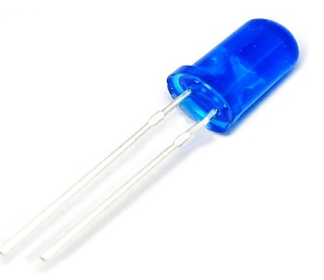

Hình 6: Đèn Led báo hiệu

1. **Dây nối**

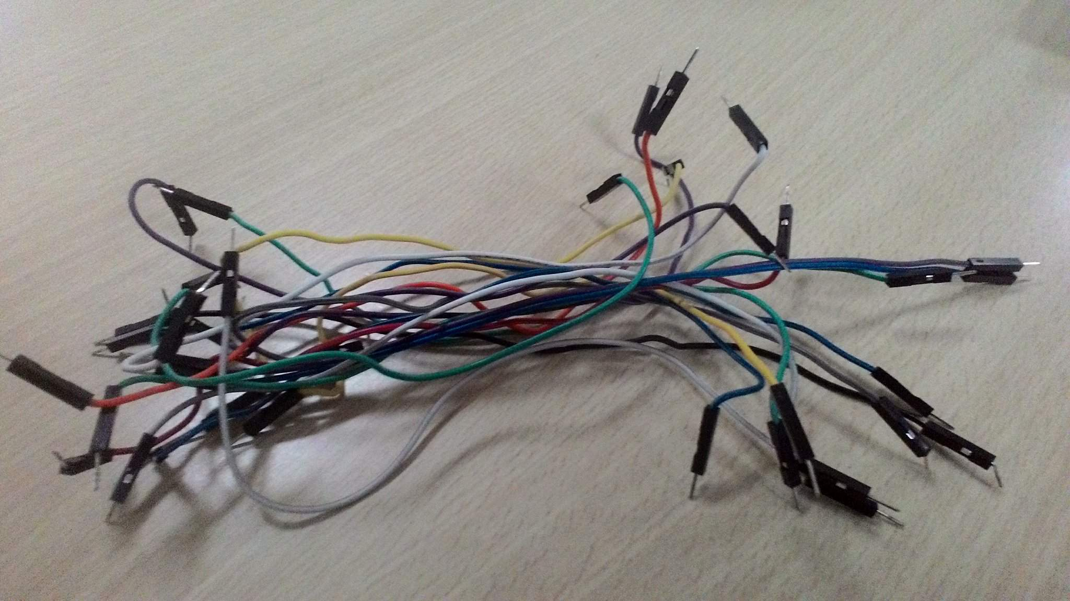

Hình 7: Dây nối

1. **Pin**

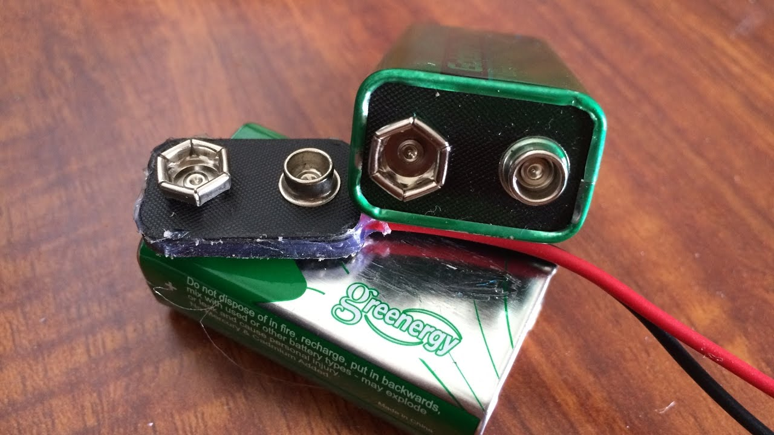

Hình 8: Pin cấp nguồn cho hệ thống quẹt thẻ

* **Cách kết nối các thiết bị, module với nhau:**
* Cách nối RFID

|  |  |
| --- | --- |
| **Wemos D1 Uno** | **RFID** |
| D4 | RST |
| D2 | SDA |
| D11 | MOSI |
| D12 | MISO |
| D13 | SCK |
| GND | GND |
| 3.3V | 3.3V |

Bảng 2: Cách nối dây giữa Wemos D1 Uno và module RFID

* Loa

|  |  |
| --- | --- |
| **Wemos D1 Uno** | **Loa** |
| SCL | Chân dương |
| GND | Chân âm |

Bảng 3: Cách nối dây giữa Wemos D1 Uno và Loa

* Đèn Led

|  |  |
| --- | --- |
| **Wemos D1 Uno** | **Led** |
| D3 | Chân dương |
| GND | Chân âm |

Bảng 4: Cách nối dây giữa Wemos D1 Uno và Led

* Nguồn(Pin)

|  |  |
| --- | --- |
| **Wemos D1 Uno** | **Pin** |
| Vin | Cực dương |
| GND | Cực âm |

Bảng 5: Cách nối dây giữa Wemos D1 Uno và Pin

* Chi phí

|  |  |  |  |  |
| --- | --- | --- | --- | --- |
| STT | Tên linh kiện | Số lượng | Đơn giá (VNĐ) | Thành Tiền  (VNĐ) |
| 1 | Wemos D1 Uno | 1 | 165000 | 165 000 |
| 2 | Loa | 1 | 15 000 | 15 000 |
| 3 | Module RFID | 1 | 75 000 | 75 000 |
| 4 | Pin | 1 | 20 000 | 20 000 |
| 5 | Led | 5 | 1 000 | 5 000 |
| 6 | Cáp nguồn | 1 | 25 000 | 25 000 |
| 7 | Dây nối | 30 dây | 5 00 | 15 000 |
| Tổng | | | | 320 000 |

Bảng 6: Chi tiết chi phí đồ án

1. **MÔ TẢ PHẦN MỀM**

* Khi người dùng quẹt thẻ vào bộ đọc thì bộ đọc thẻ sẽ gửi thông tin người dùng lên server, server nhận dữ liệu và bắt đầu xử lí theo từng chức năng hiện có của hệ thống website.
* Các chức năng của website bao gồm:

+ Quản lí chung thông tin người dùng

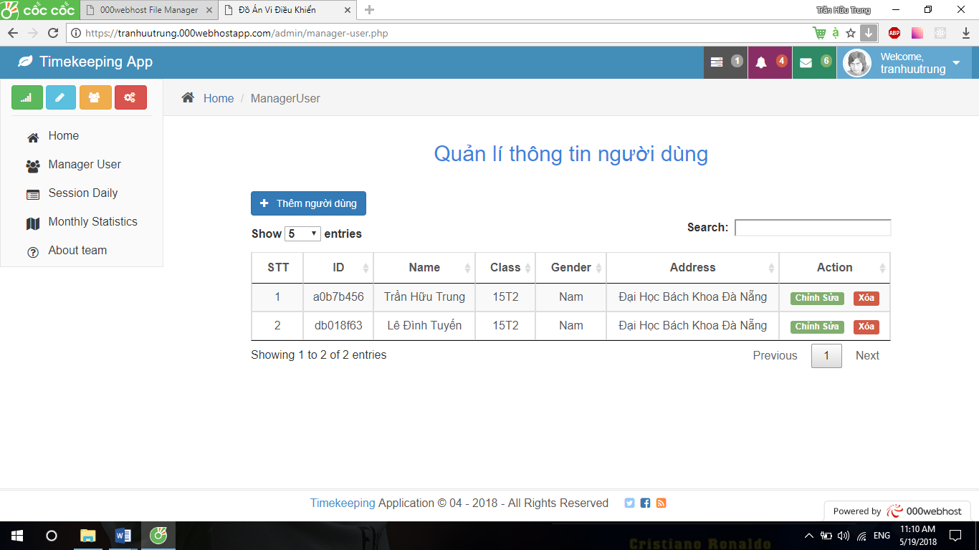

+ Thêm mới người dùng vào hệ thống

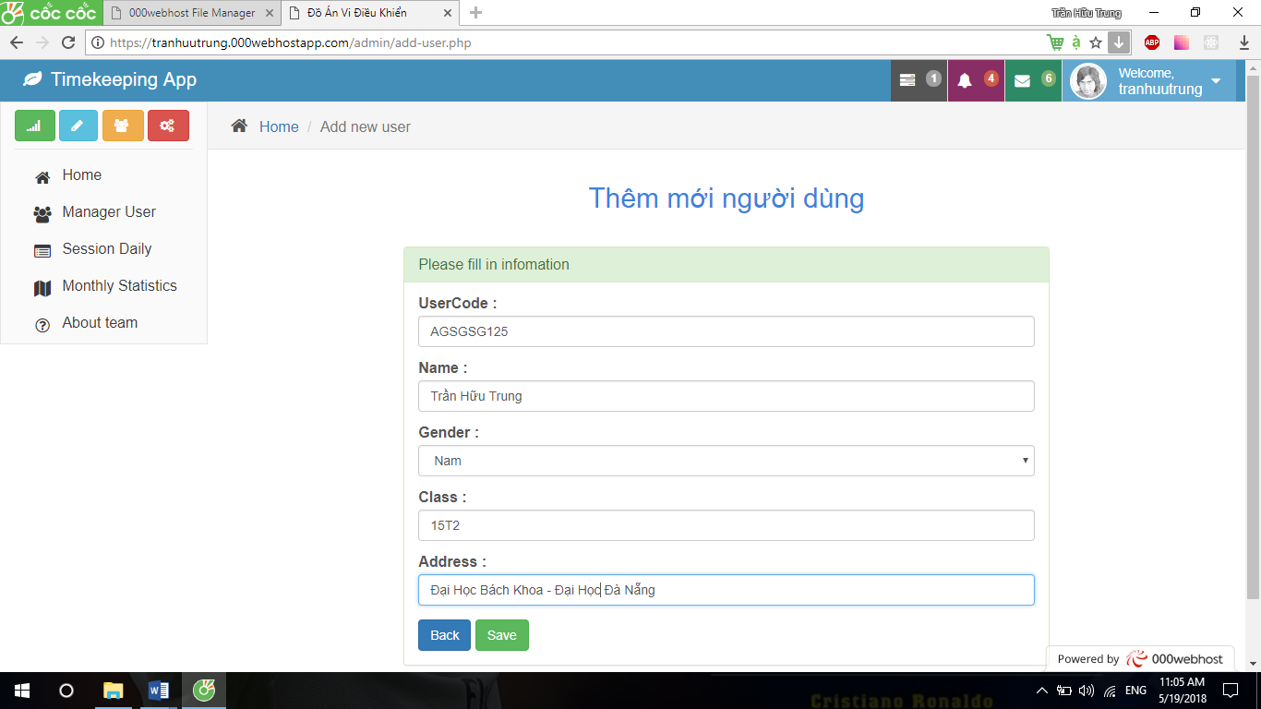

Hình 9: Màn hình thêm người dùng mới vào hệ thống

+ Chỉnh sửa thông tin người dùng

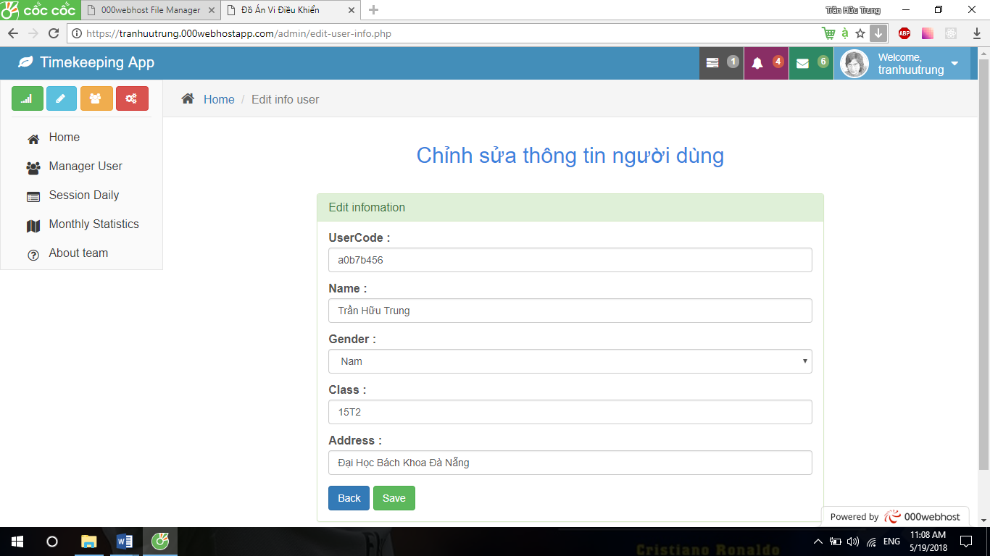

Hình 10: Màn hình chỉnh sửa thông tin người dùng trong hệ thống

+ Xóa người dùng khỏi hệ thống

+ Hiển thị các hoạt động quẹt thẻ trong ngày của tất cả người dùng

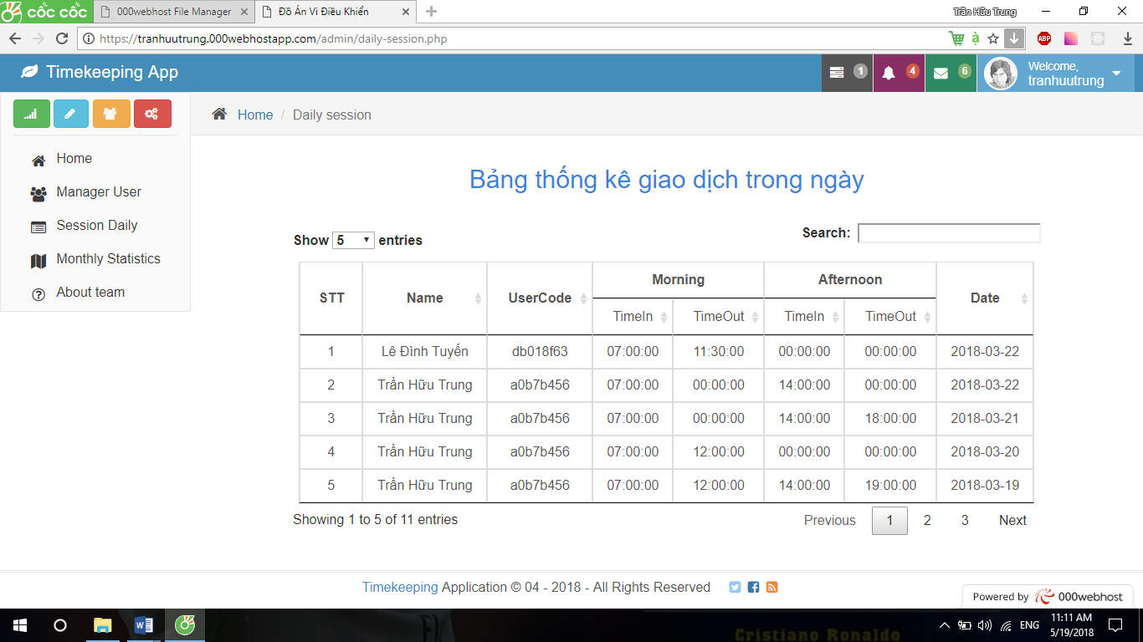

Hình 11: Màn hình hiển thị tất cả các giao dịch, lần quẹt thẻ trong ngày

+ Thống kê giao dịch theo từng tháng của tất cả các nhân viên (bao gồm thông tin nhân viên, số ngày làm, số ngày nghỉ)

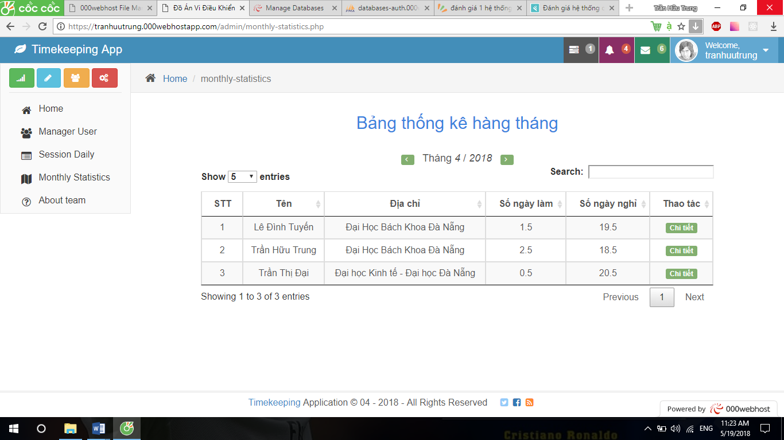

Hình 12: Màn hình thống kê theo tháng của tất cả các nhân viên trong hệ thống

+ Thống kê chi tiết giao dịch theo từng tháng của từng nhân viên (bao gồm thông tin nhân viên, số ngày làm, số ngày nghỉ, số lỗi và chi tiết lỗi)

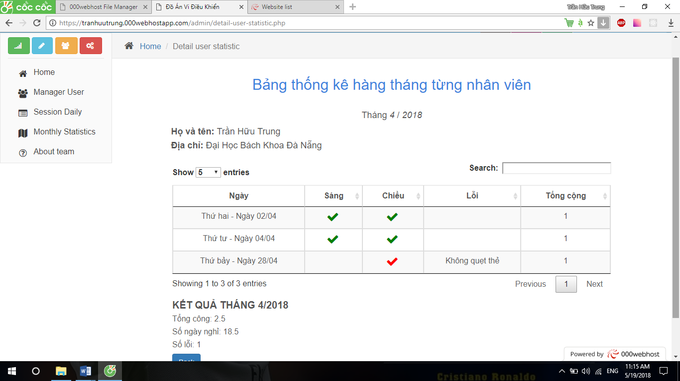

Hình 13: Màn hình hiển thị chi tiết thông tin của từng cá nhân theo từng tháng

* Link code arduino, web: <https://github.com/TranHuuTrung/TimeKeeping-Product>
* Link demo website: <https://tranhuutrung.000webhostapp.com/>

1. **ĐÁNH GIÁ HỆ THỐNG**

* Công việc được thực hiện đúng kì hạn và đạt được yêu cầu đặt ra ban đầu.
* Hệ thống hoạt động tốt, ổn định, ít gặp lỗi trong khi hoạt động.
* Việc quản lí người dùng đã được quản lí chặt chẽ.
* Giao diện người dùng thân thiện, dễ dàng sử dụng
* Tốc độ truy vấn dữ liệu tương đối
* Hình ảnh sản phẩm sau khi hoàn thiện:

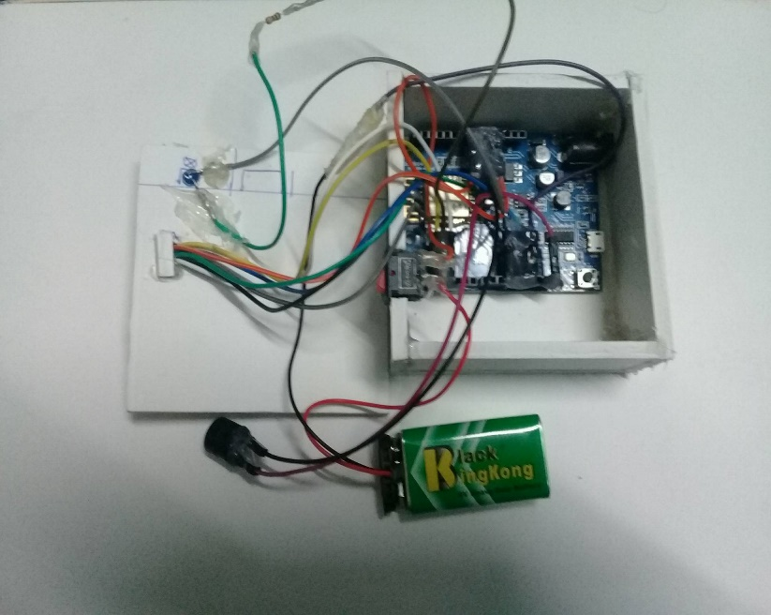

Hình 14: Sản phẩm hoàn thiện

1. **KẾT LUẬN**

* Những việc đã làm được

- Tạo được sản phẩm là bộ đọc thẻ nhận dữ liệu từ người dùng

- Xây dựng được hệ thống website quản lí các hoạt động của hệ thống

* Những việc cần phát triển thêm

- Cần mở rộng thêm phần phân quyền cho các loại người dùng

- Code chưa được tối ưu và viết theo mô hình MVC

1. **TÀI LIỆU THAM KHẢO**

- Website <http://arduino.vn/>

- Website <http://php.net/>